## 表数据校验（复审）

报表校验功能应用于根据客户的需要选择想要校验的机构、报表日期、报表类型及校验范围，点击开始校验生成校验的结果供客户查询下载。对于已校验的数据可点击查询查看。

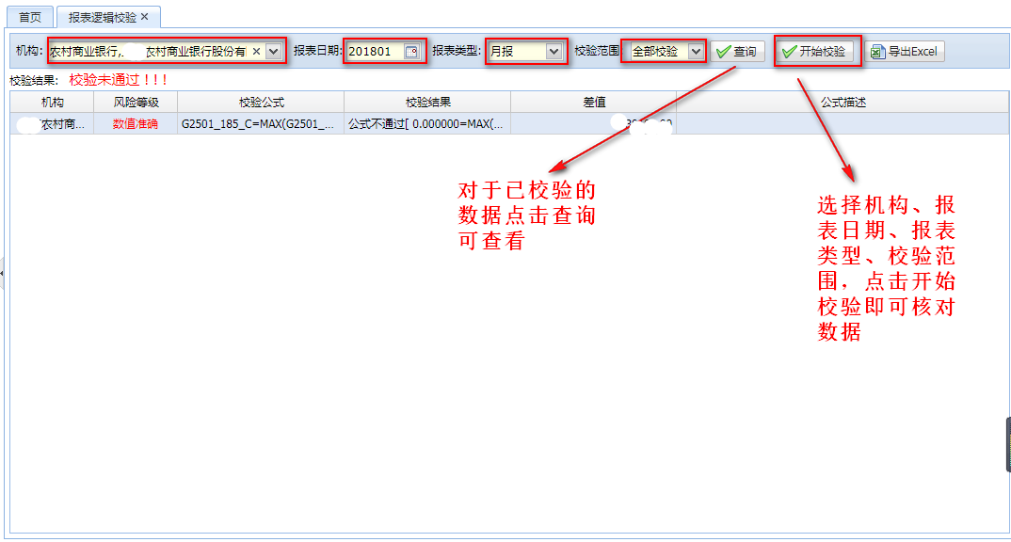

用户通过双击其中的任意一条结果，页面将跳转到校验详细结果的页面上，客户可以查看到校验的详细情况

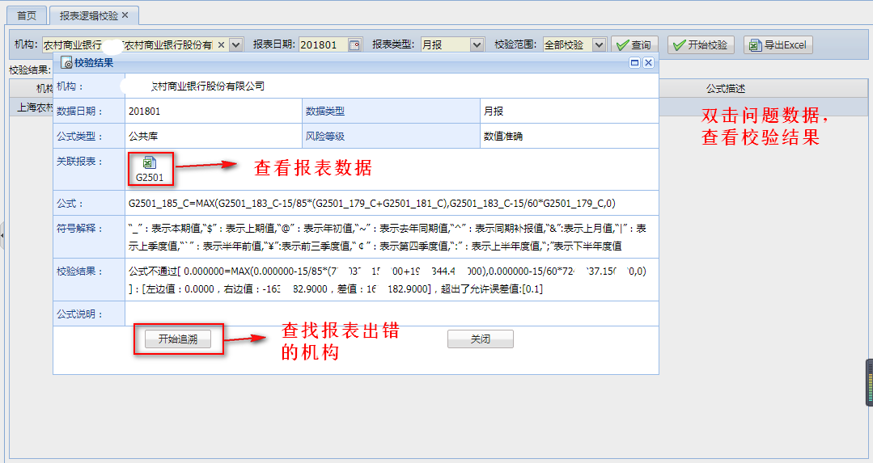

为了提高系统的实用性，本系统可以生成报表页面，为了区分错误的单元格边框为红色单击错误公式，为了解决数据太多，不容易识别的问题，定位错误单元格位置这一功能应运而生，用户通过点击页面顶端的错误公式即可跳转到错误单元格处。

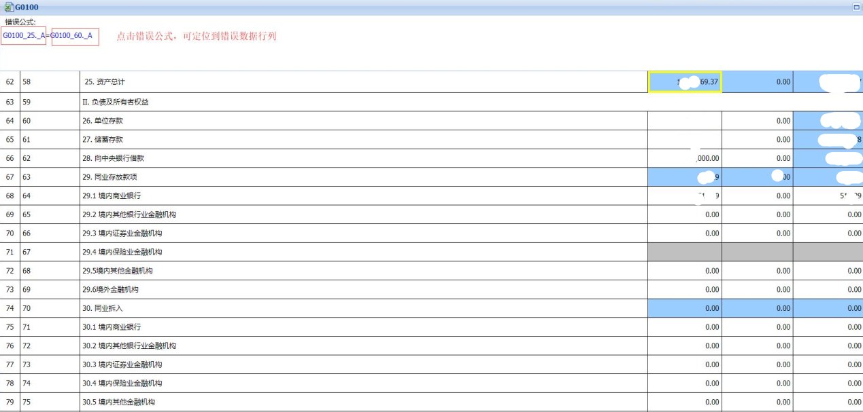

问题追溯，查找出错的机构。问题下发存在一个特殊的流程，当机构不属于直辖机构的时候，问题会先下发到分局统计员处，有统计员对此问题进行处理（直接反馈或下发到机构）。

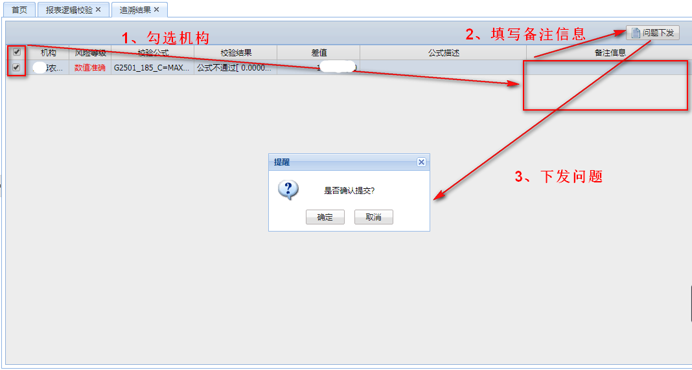

## 报表异动监测（复审）

报表异动监测的主要功能——根据银监和用户设定的异动检验公式，对报表的本期、上期、去年同期等指标的不同时期的值的变化做波动范围的监测。在这个监测的过程中用户只需要选择想要监测的机构、报表的日期、类型，校验的频度(上月，上季，上半年，去年同期)即可进行校验并查看结果和查看。

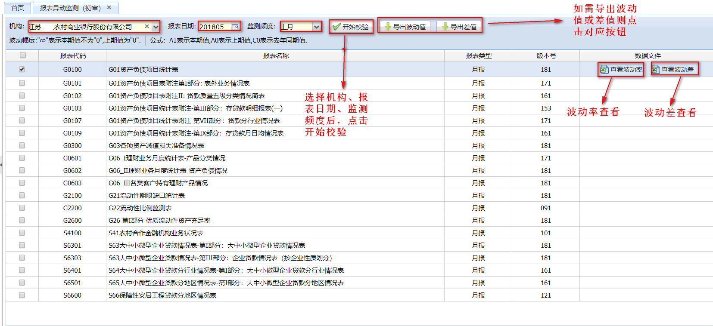

点击查看波动率或波动差进入对应的报表页面，双击需要查看的单元格，进入校验结果页面，单击Excel图标以查看问题数具体报表数据。通过点击开始追溯按钮，查找出错的机构。

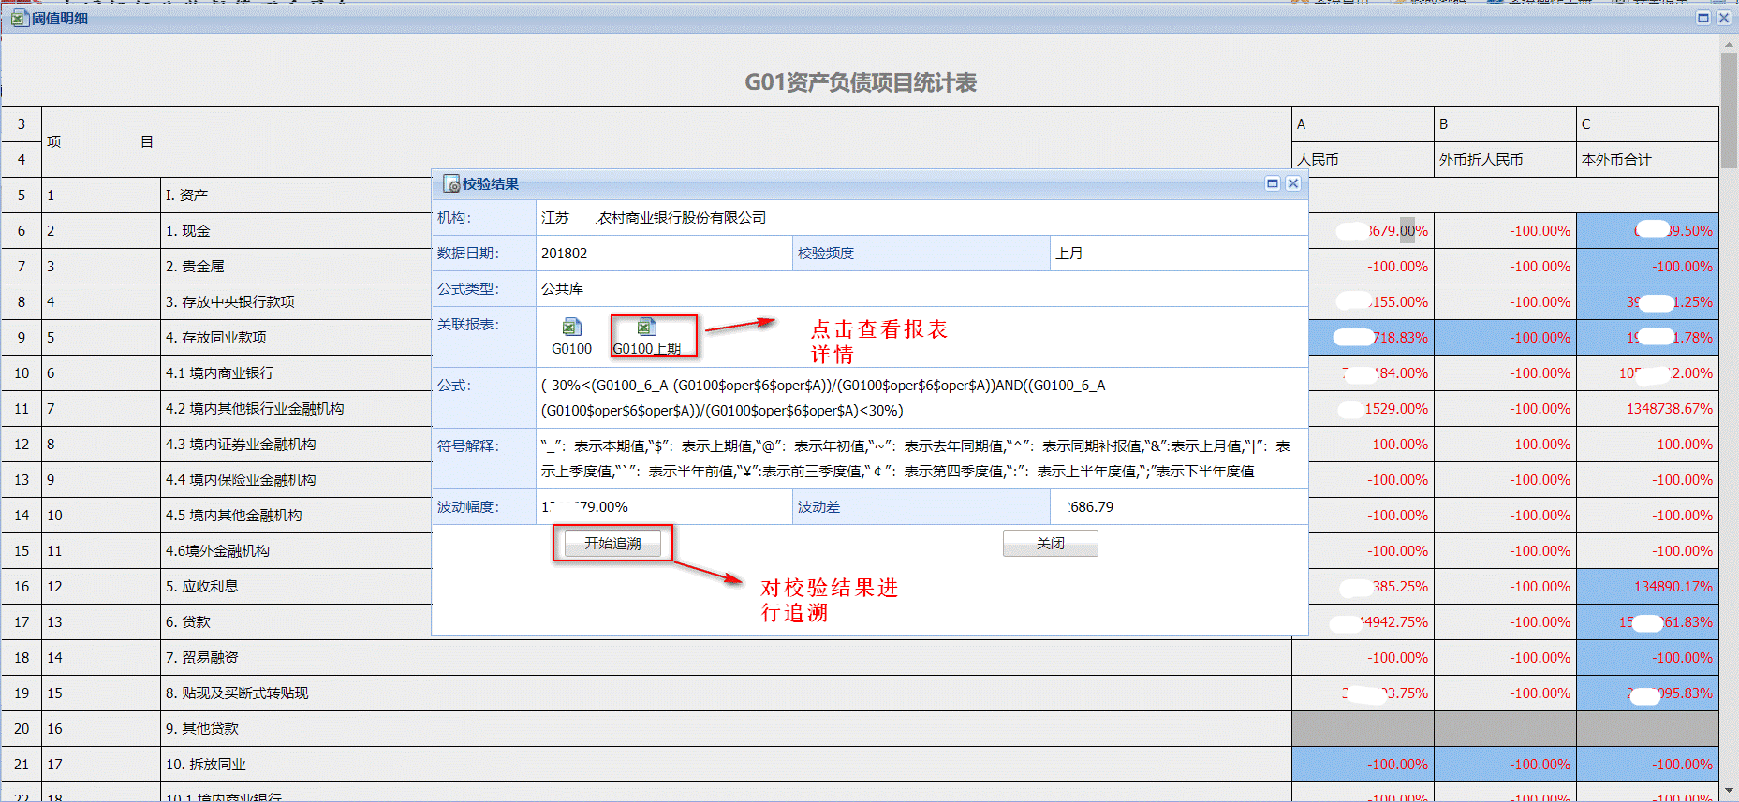

问题追溯界面，当用户填写备注信息后，可点击问题下发按钮，进入问题处理流程。双击问题记录或者点击校验详情，可查看问题具体差错点。如果此问题在初审时已经处理过，则可通过问题详情阅览历史处理信息。问题下发存在一个特殊的流程，当机构不属于直辖机构的时候，问题会先下发到分局统计员处，有统计员对此问题进行处理（直接反馈或下发到机构）。

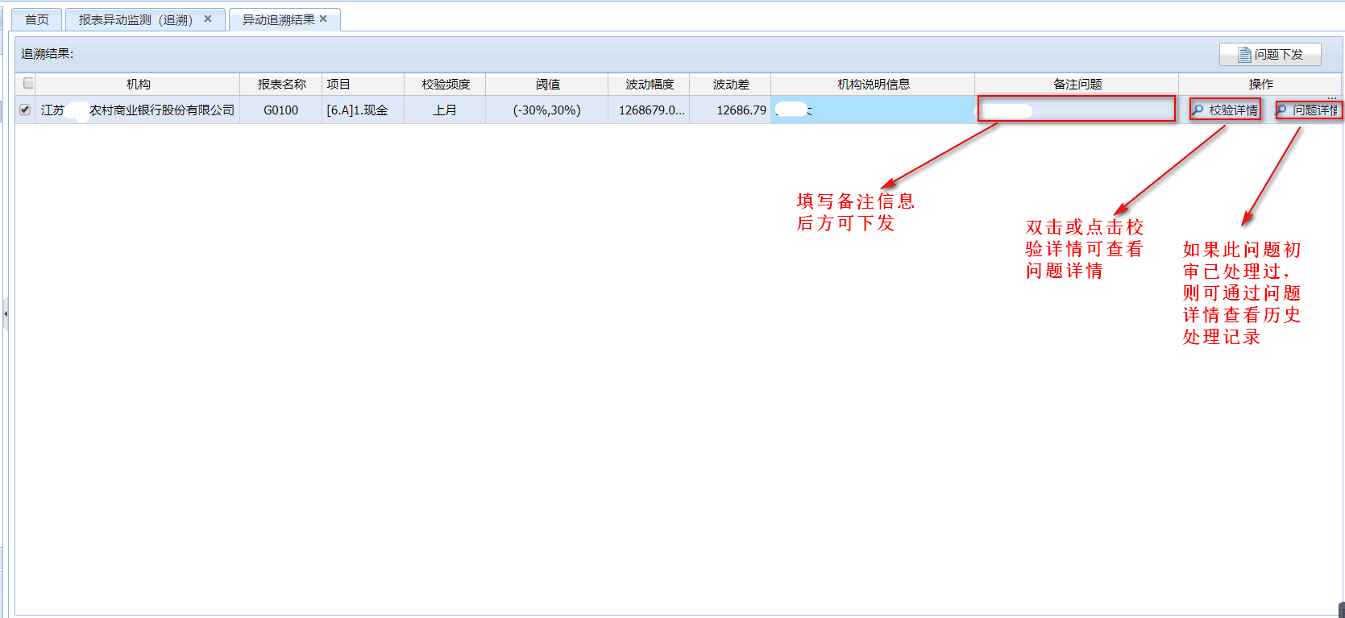

## 三、手动引入报表数据

此功能用于报表数据的引入，用户选择机构、报表日期、报表类型后，点击浏览按钮，选择需要导入的文件后，点击导入按钮，导入报表数据。如需查看报表数据则点击查看按钮进行审阅。此外，报表引入按钮为导入功能的升级版（减少上传文件这一步骤），当机构在采集端报送过数据后，用户可点击报表引入按钮，自动引入报表数据。下载与全部下载用于将已上传的报表数据进行打包下载成Excel格式的文档。

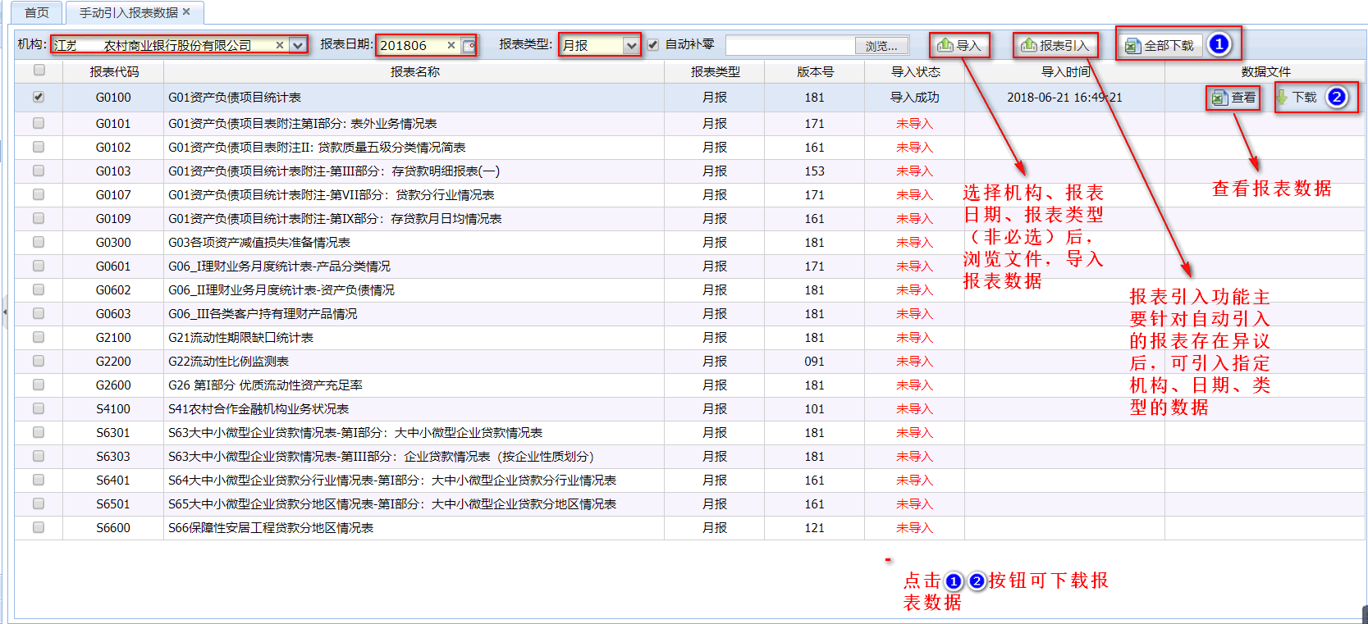

## 数据引入

数据引入功能本质是自动引入采集端数据的日志，在本页面用户可以查看哪些机构上报哪些报表，如果出现自动引入错误，用户可在错误原因出查看原由，如需再次引入则点击重新执行按钮即可。

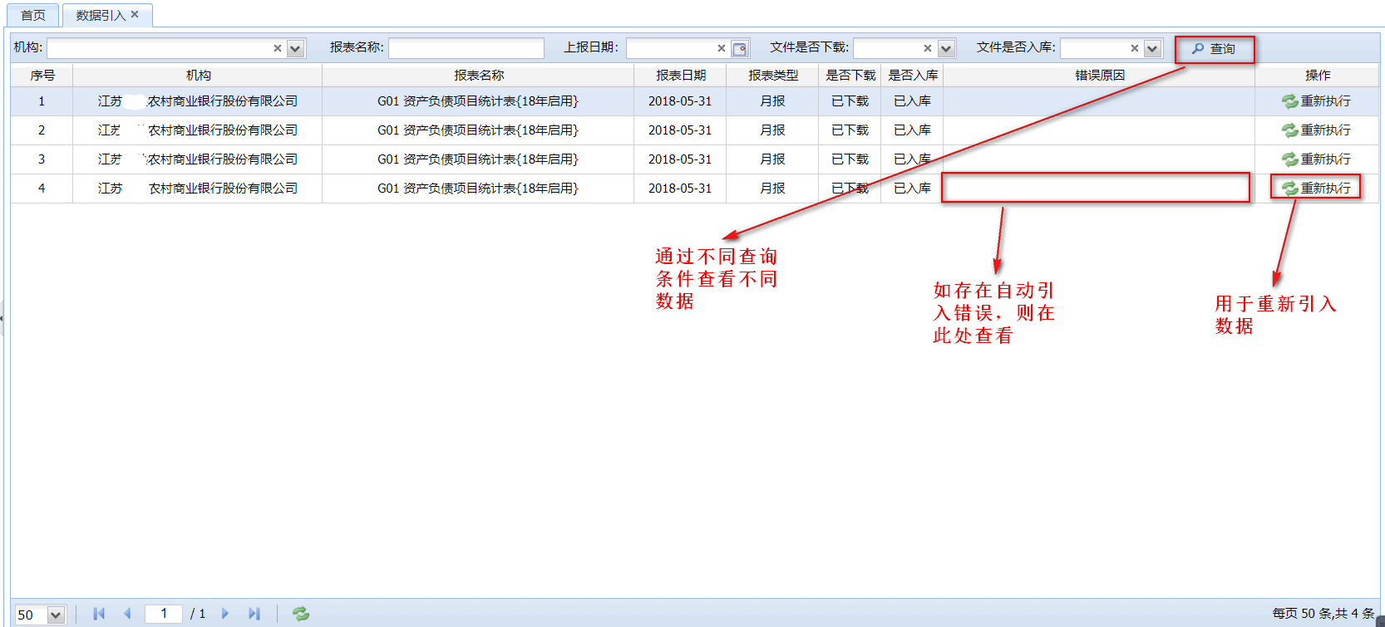

## 审核问题处理

（1）、问题总览界面

审核问题处理分为上下两屏，上屏为本人待处理问题，下屏问题流转信息。下图为审核问题数据总览。

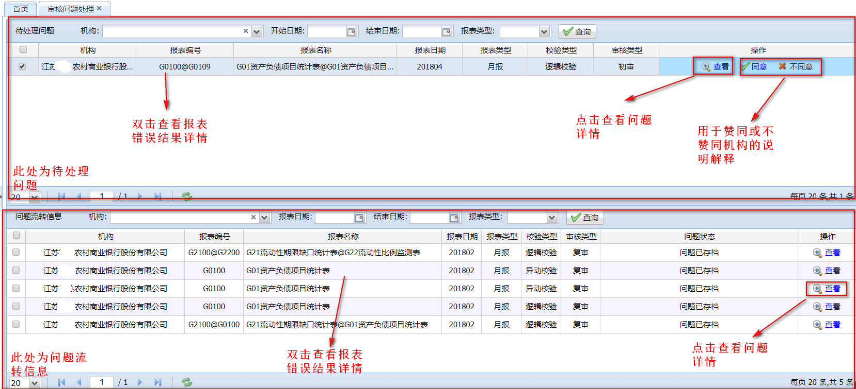

（2）、待处理问题

点击查看按钮查看问题详情。通过反馈记录可以问题处理过程中处理人的意见。

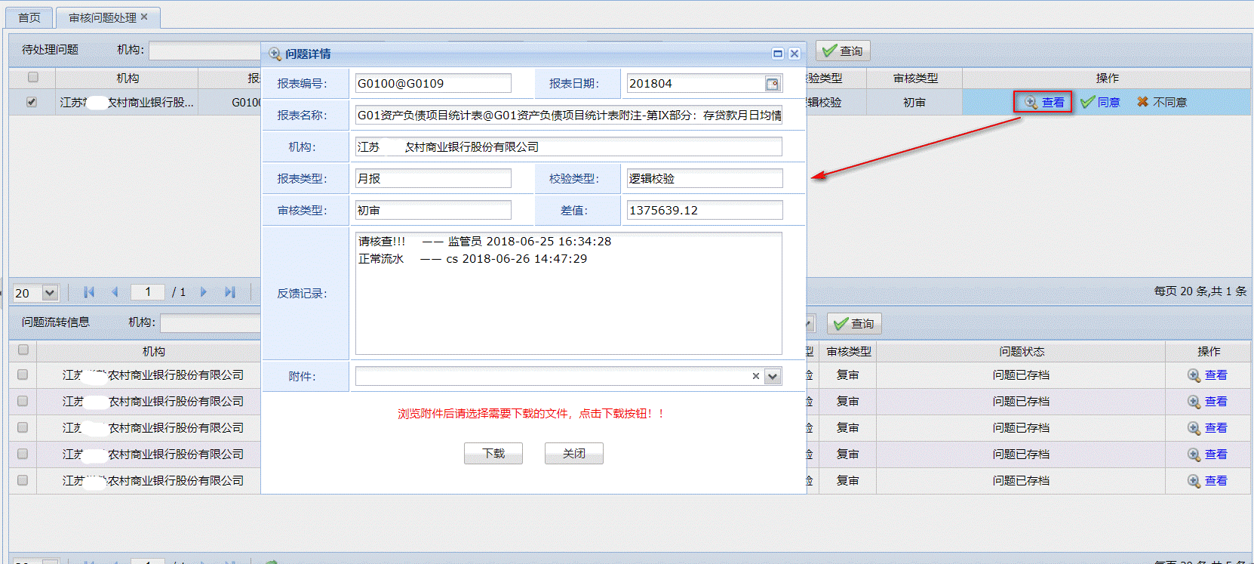

同意与不同意按钮用于对机构的说明解释进行处理，当点击同意过后则对问题进行存档。如不同意，填写说明后确认，机构则会再次接受到此问题。如存在附件可选择附件后，点击下载按钮下载文档。

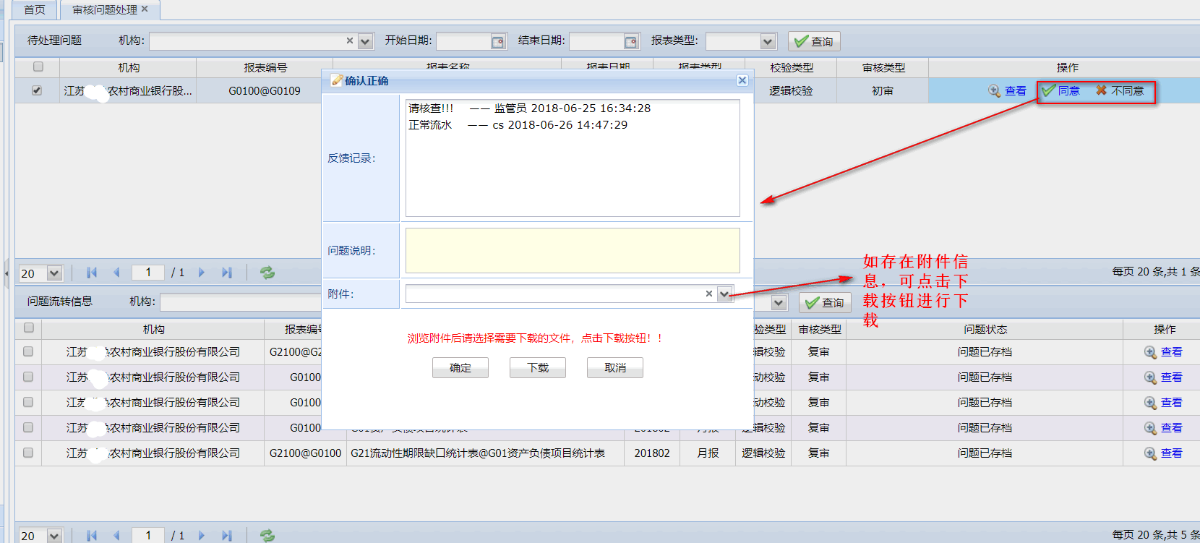

用户通过双击其中的任意一条结果，页面将跳转到校验详细结果的页面上，客户可以查看到校验的详细情况。

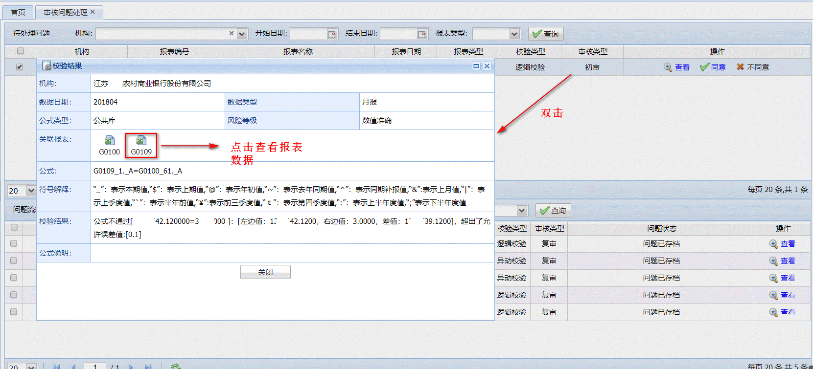

（3）、问题流转信息

问题流转信息与待处理基本相同。点击查看按钮查看问题详情，如有附件可以点击下载，下载附件。